Aufgabe 1

Um den Umgang mit Tabellen mit dem Libre Office Writer zu lernen, führt dich dieses Arbeitsblatt durch die Schritte, folgende Tabelle zu erstellen:

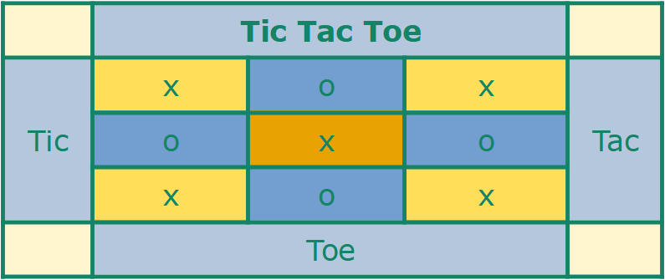

- Mit dem Explorer navigiere in deinem Benutzerordner zum Ordner
Informatik / Textverarbeitung / Tabellen
Öffne die Datei Aufgabe 1.odt (sie enthält eine leere Seite).

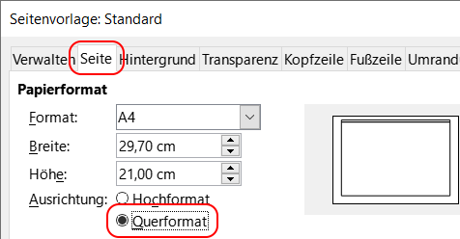

- Richte die Seite im Querformat ein:
Menü [Format] – [Seitenvorlage]
im Reiter „Seite“ wähle „Querformat“.

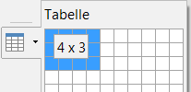
- Erzeuge eine neue Tabelle mit dem Tabellensymbol auf der Standard-Symbolleiste.
Ziehe mit der Maus, um die Zeilen und Spalten festzulegen.
Deine Tabelle soll vier Spalten und drei Zeilen haben.

Zu den Begriffen:  Zeilen gehen von links nach rechts,  Spalten von oben nach unten.  Die einzelnen „Fächer“ der Tabelle nennt man Zelle.
   | Spalte 1 | Spalte 2 | Spalte 3 | Spalte 4
  Zeile 1
  Zeile 2 |  | Eine Zelle
  Zeile 3


- Die fertige Tabelle soll fünf Zeilen und fünf Spalten haben.
Klicke auf die Tabelle, so dass sich der Cursor innerhalb der Tabelle befindet.
Dann erscheint automatisch unten im Writer die Symbolleiste für Tabellen:
Mit den grünen Symbolen ganz links kannst du Zeilen und Spalten einfügen (und mit den roten entsprechend löschen).
Füge der Tabelle eine Spalte und zwei Zeilen hinzu, so dass du eine 5 x 5 – Tabelle erhältst.

- Die Breite einer Spalte kannst du ändern, indem du mit der Maus auf die Linie zwischen zwei Spalten klickst und die Linie ziehst. Ziehe die linke und rechte Spalte etwas schmaler:
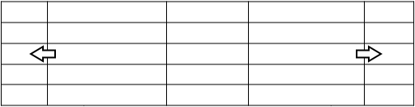

- Die drei Spalten in der Mitte sind jetzt unterschiedlich breit. Diese mit der Maus genau gleich breit zu ziehen ist kaum möglich. Libre Office hat aber eine Funktion, mehrere Spalten auf die gleiche Breite einzustellen:
Markiere mit der Maus die drei Spalten in der Mitte. Sie werden blau eingefärbt.
Dann wähle die Funktion „Größe optimieren“ → „Spalten gleichmäßig verteilen“.
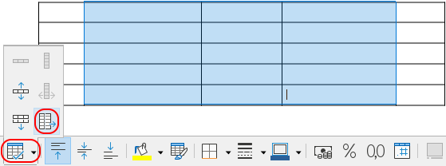

- Einige der Zellen sollen verbunden werden (siehe Abbildung auf Seite 1). Markiere dazu die zu verbindenden Zellen mit der Maus und klicke auf das Symbol für „Zellen verbinden“:
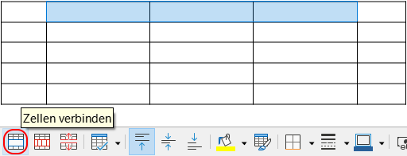
- Jetzt ist es an der Zeit, die Texte in die Zellen einzutragen. Klicke mit der Maus auf die jeweilige Zelle, um den Cursor hineinzusetzen und schreibe folgende Texte hinein:
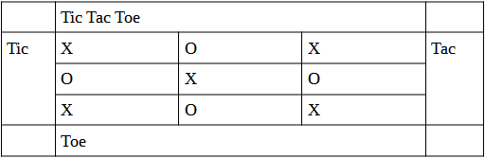

- Um die Texte mittig auszurichten, sind zwei Klicks notwendig:
1. horizontal zentrieren („von rechts nach links“) → obere Symbolleiste
2. vertikal zentrieren („von oben nach unten“) → untere Symbolleiste
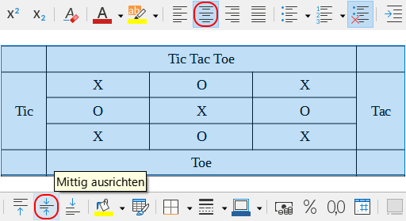

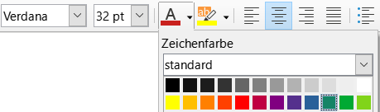
- Stelle die Schriftart auf Verdana, Schriftgröße 32 pt und
Schriftfarbe „türkis“.

- Um die Zellen farbig auszufüllen, gibt es den Farbeimer (unten auf der Tabellen-Symbol-leiste). Färbe die Zellen so, wie in der Abbildung auf Seite 1 zu sehen.
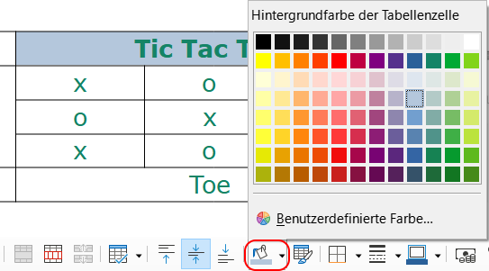

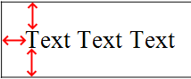

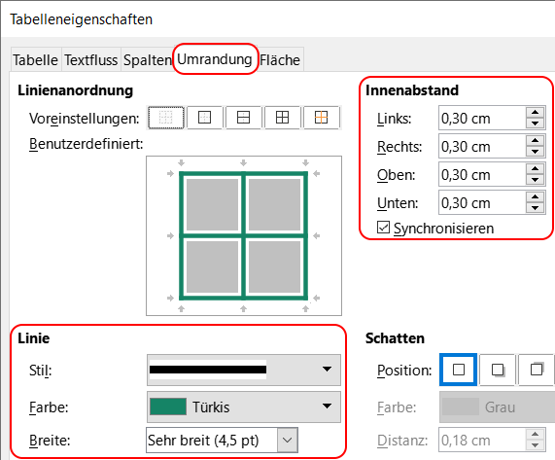
- Zuletzt bearbeite die Rahmenlinien der Tabelle.
Dazu markiere die ganze Tabelle und öffne die die Tabelleneigenschaften
(ganz rechts in der Tabellen-Symbolleiste).
Wähle den Reiter „Umrandung“.
Für die Rahmenlinien wähle als Stil die durchgezogene Linie, als Farbe „Türkis“ und als Breite „sehr breit“.
Der Innenabstand ist der Abstand zwischen Text und dem Rand der Tabellenzellen.
Stelle den Innenabstand auf 0,30 cm.

Aufgabe 2

Gestalte deinen Stundenplan als Tabelle.

- Öffne die Datei „Aufgabe 2 Stundenplan.odt“ (eine weitere, leere Datei)

- Richte die Seite im Querformat ein.
- Erstelle eine Tabelle mit genügend Zeilen und Spalten.
Denke an eine Zeile für die Wochentage und je eine Spalte für Nummerierung und Uhrzeiten.

- Für die Uhrzeiten wähle eine kleine, für Fächer und Wochentage eine größere Schrift.

- Stelle den Innenabstand und die Ausrichtung für den Text ein.

- Gestalte die Rahmen.

- Wähle die Farben so, dass jedes Fach eine spezielle Farbe hat.
Die Wochentage sollten ebenfalls besonders gestaltet sein.

Autor: C. Pothmann, cpothmann.de, freigegeben unter CC BY-NC-SA 4.0, Januar 2024

